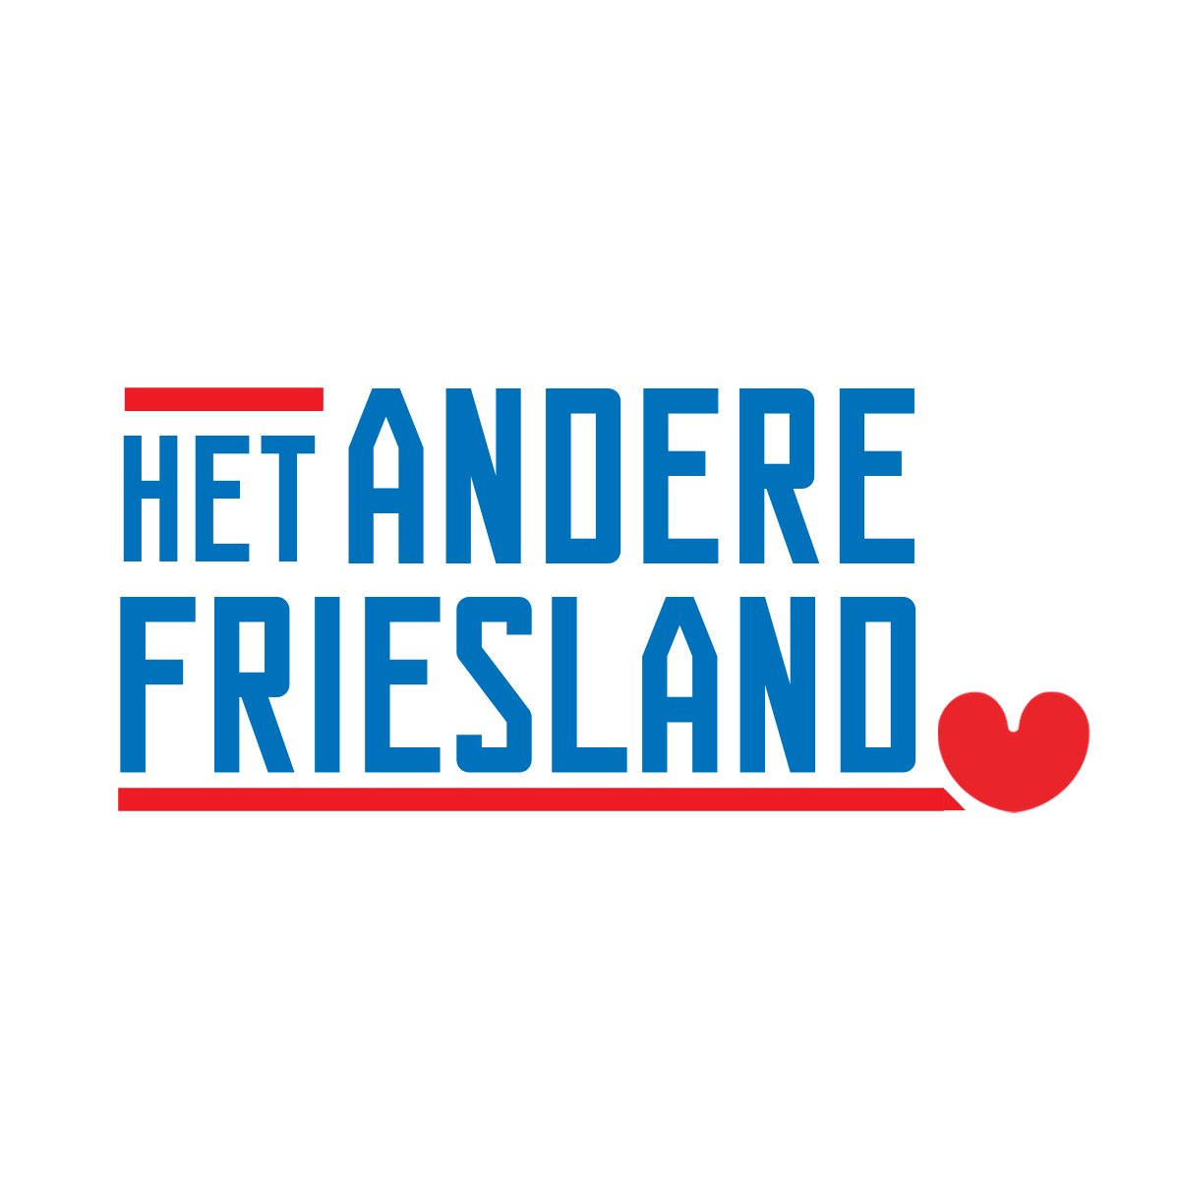
PERSBERICHT

Verrassend veel te doen tijdens Pasen in Zuidoost Friesland

Ondanks de lockdown en alle beperkende maatregelen is het aanbod voor activiteiten in de regio Zuidoost Friesland groot. Met het Paasweekend in het vooruitzicht inspireert Stichting Toerisme Regiomarketing Zuidoost Friesland de bezoeker op www.zuidoostfriesland.nl/pasen over wat er allemaal nog wél te doen is in de regio. En dat blijkt nog een heleboel te zijn!

Zuidoost Friesland staat bekend als bosrijk gebied. De regio leent zich daarom ook uitermate voor activiteiten in het bos als wandelen en mountainbiken. Wie eens wat anders wil kan ook per step of E-chopper de bossen in, en wellicht tegelijkertijd een mysterie oplossen? Ook op het gebied van watersport is er van alles te doen: hou je balans op een SUP-board of kom varen in Nationaal Park De Alde Feanen.

Met Jort Kelder op pad

Op de pagina www.zuidoostfriesland.nl/pasen is extra aandacht voor beleefroutes. Met deze beleefroutes, die je zowel lopend, fietsend als per auto kunt doen, laat je je door onder andere Jort Kelder meevoeren door adellijk Beetsterzwaag en Oranjewoud of ga je met boswachter Arjan Postma de natuur in. Onderweg leer je door middel van filmpjes van alles over wat je langs de route te zien krijgt.

Haal je Paasbrunch of gourmetbox bij de plaatselijke horeca

Zonder goed eten is het Paasweekend natuurlijk niet compleet. Daarom worden er ook tips gegeven over restaurants waar je heerlijke paaslekkernijen kunt afhalen en krijgt de bezoeker tips over waar de lekkerste streekproducten te verkrijgen zijn.

,,Na de laatste persconferentie heerst bij veel mensen het gevoel dat er echt helemaal niets meer kan. In Zuidoost Friesland laten we echter graag zien wat er binnen de kaders van de beperkingen nog wel mogelijk is. En dat is nog verrassend veel", aldus gebiedsregisseur Elizabeth Pilat.

Dat beaamt ook Bianca Veenstra van B&B Uitgerust voor Zaken in Heerenveen, die haar gasten voorziet van leuke en verrassende tips. ,,1 april gaat het vaarseizoen weer van start, dus dat biedt de watersporter mogelijkheden. Maar wat ook erg leuk is om te doen is rallyrijden, zo ontdek je de regio op een heel verrassende manier." Volgens Bianca staan de vele ondernemers te popelen om hun gasten te voorzien van een verrassend verblijf, een luxe diner of een andere leuke beleving, zoals online wijnproeverijen.

Wie nog op zoek is naar een accommodatie om tijdens het Paasweekend te overnachten kan zich laten inspireren op www.zuidoostfriesland.nl/overnachten. Met name groepsaccommodaties hebben nog plek, bijvoorbeeld voor (grote) gezinnen.

_______________________________________________________________________________________

Noot voor de redactie, niet voor publicatie: neem voor meer informatie contact op via
info@zuidoostfriesland.nl of Elizabeth Pilat: 0647905036
Bijgevoegde foto mag gebruikt worden bij publicatie onder vermelding van de naam van de fotograaf: Marcel van Kammen.

